自治区公共资源交易平台代理机构主体信息录入操作手册 v1.0

一、准备工作

1.1、系统软硬件要求
建议使用Win7及以上64位操作系统
浏览器务必使用IE浏览器，且IE版本在IE9及以上。

1.2、IE设置
新疆政务服务网：https://ggzy.xinjiang.gov.cn/xinjiangggzy

1.2.1 兼容性视图
将 ggzy.xinjiang.gov.cn添加至兼容性视图

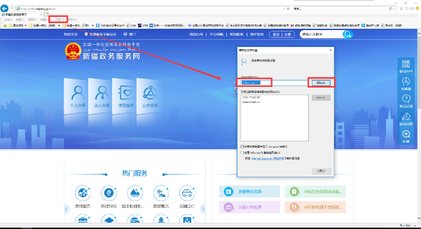

1.2.2 可信任站点
需要将交易网站添加进可信站点:
Internet 选项 -> 安全 -> 站点 -> 添加 -> 关闭 -> 刷新界面
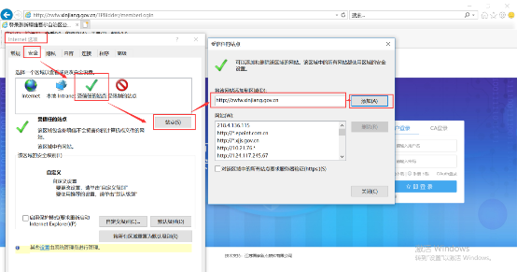

1.2.3 activeX 控件
打开 IE 工具栏 -> Internet 选项->安全->自定义级别-> actvieX 控件选择“启用
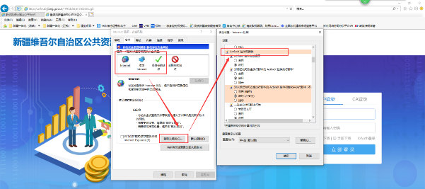

1.3 驱动安装
驱动安装需退出 IE浏览器及360 等杀毒软件
下载地址：帮助中心->下载中心->新点驱动（新疆互联互通版）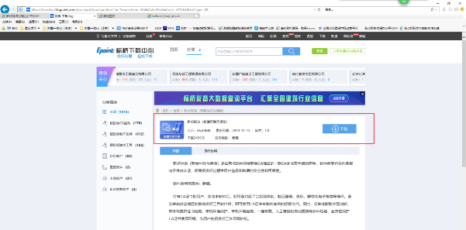
安装步骤
工具采用向导式安装界面，打勾我已阅读并同意，用户点击 <快速安装> 软件进行自动安装。工具安装过程中会提示第三方软件的安装提示，全部点击安装。第四步、安装成功。工具安装好以后，会在桌面上产生一个快捷图标：检测工具（新疆互联互通版）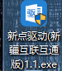

1.4注册登陆

1.4.1注册
步骤一：新疆公共资源交易网
（https://ggzy.xinjiang.gov.cn/xinjiangggzy）上方点击“免费注册”按钮
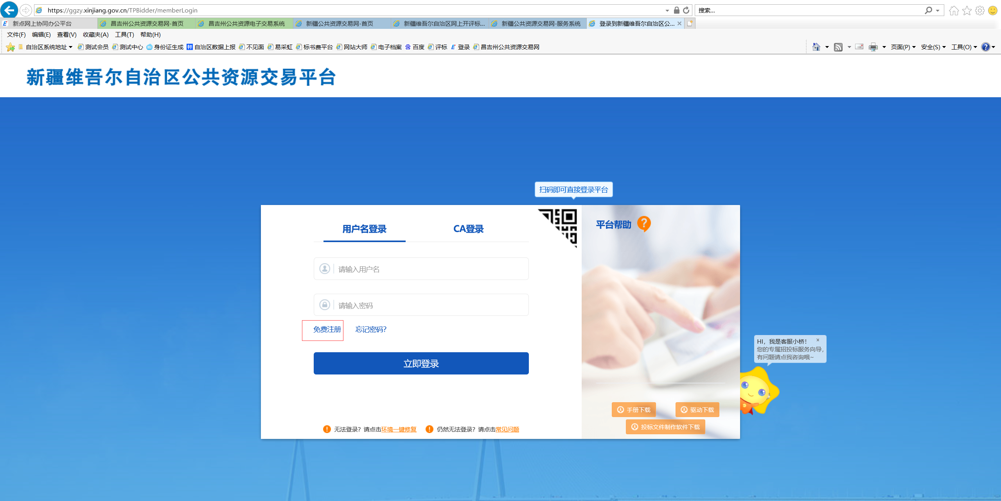

步骤二：注册时选择页面对应的身份，如代理分身选择“招标代理”，填写用户账号，密码，单位名称，统一社会信用代码，填写申报人的姓名，手机号，填写正确的手机号并点击获取短信验证码，待收到短信验证码后填写相对应的短信验证码，
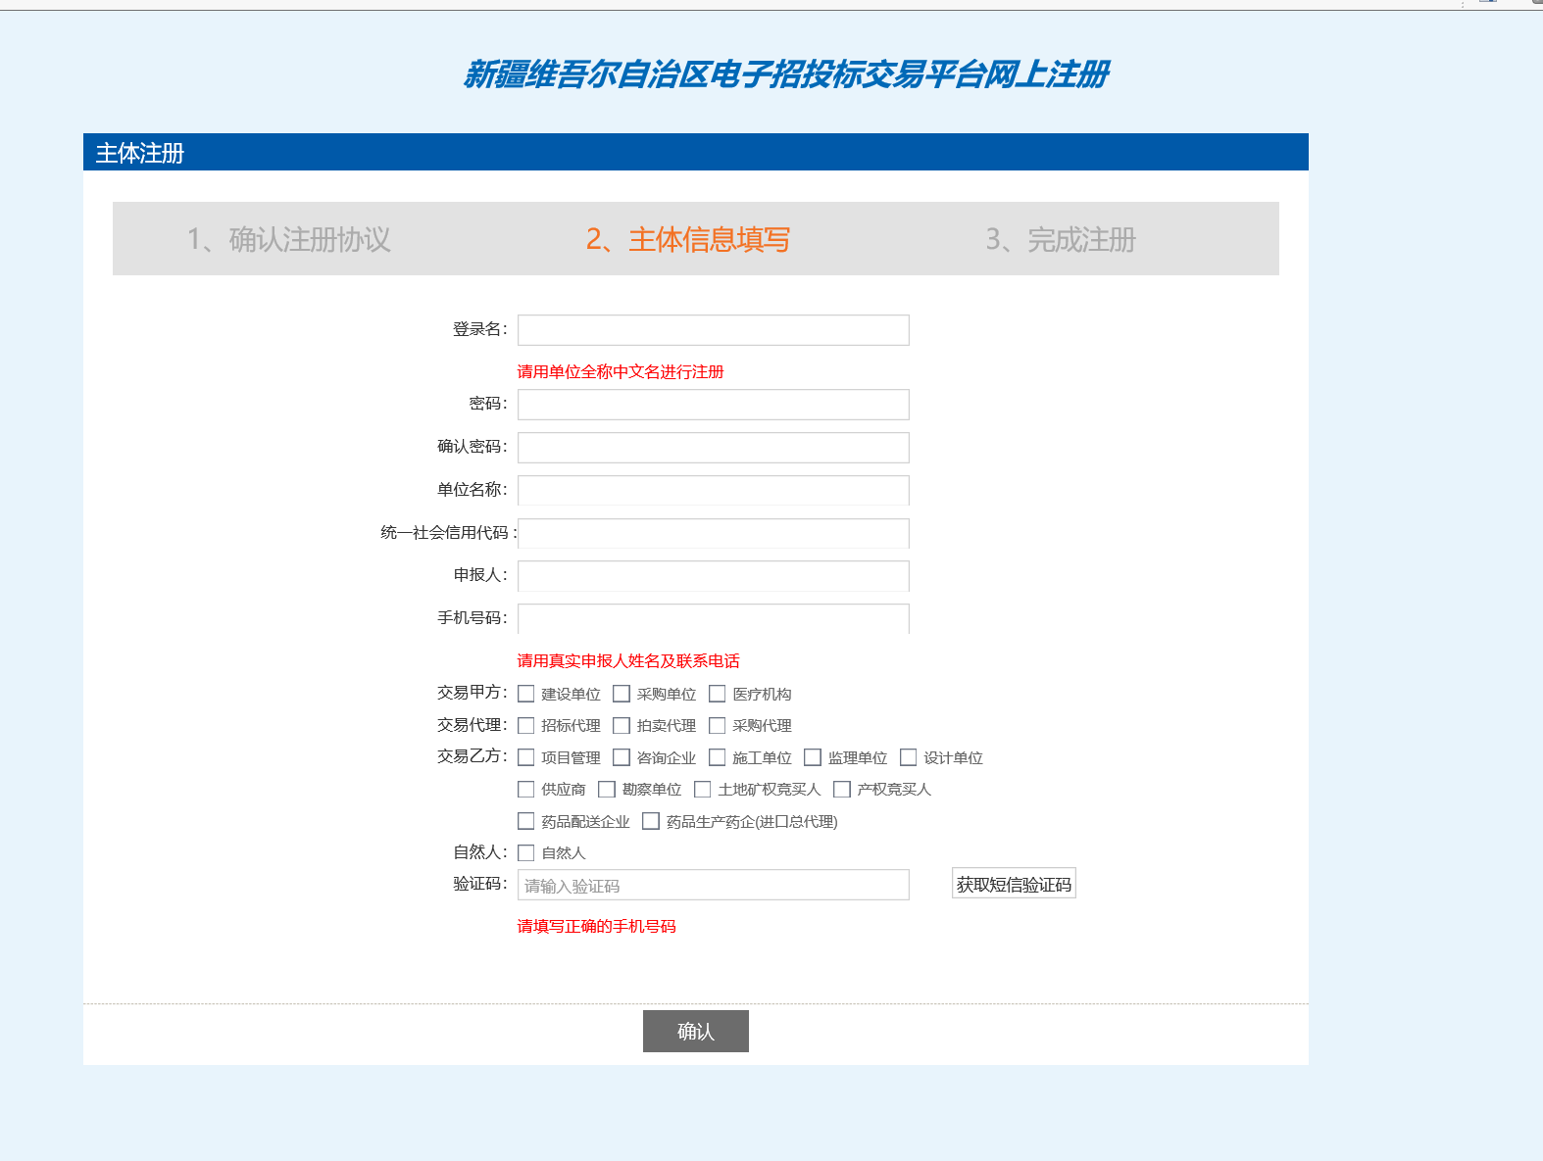

确认完成后会直接进入交易平台。

1.4.2登陆
登陆“新疆维吾尔自治区公共资源交易平台https://ggzy.xinjiang.gov.cn/TPBidder/memberLogin，使用上面步骤中注册的账号密码登直接陆。
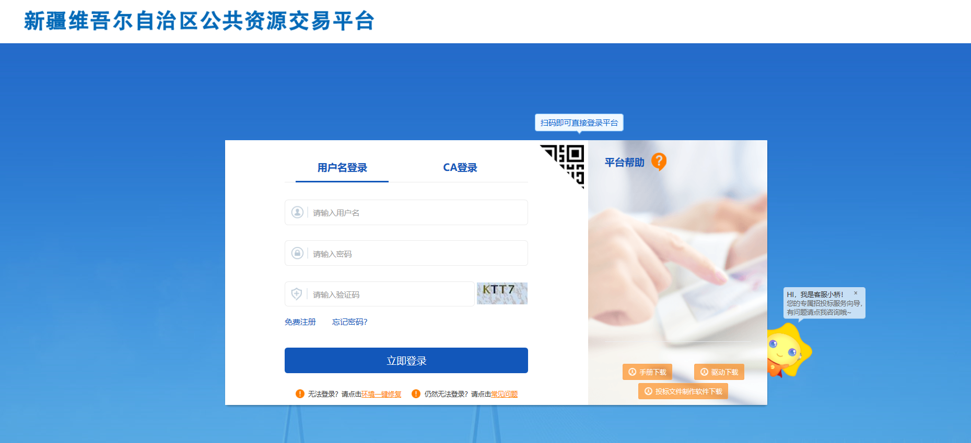

1.4.3 CA锁证书绑定
有些单位因对CA证书与交易平台之间关联比较陌生，CA锁办理完成后会直接进行CA锁登陆。这是不可行的，CA证书与平台本为两个独立的事物，需要将两者绑定关联，才能进行CA登陆。CA未绑定的证书登陆提示如下图：
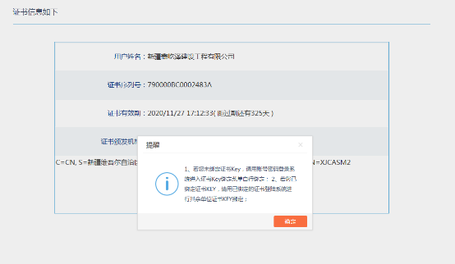

因此，您若未绑定CA，请事先完成以下两点：
（1）安装新疆互联互通驱动：若您只需要下载驱动，见新疆公共资源交易网-帮助中心-下载中心-新点驱动（新疆互联互通版）；若你需要下载投标工具，见下载中心帮助中心-新点投标制作软件（内含驱动）；
（2）通过账号密码登陆系统进入证书Key绑定菜单进行绑定；
（3）证书办理材料及办理地点、联系方式，见见新疆公共资源交易网-帮助中心-办事指南，本平台不受理办理CA业务。
进入交易平台-单位信息-证书Key高级操作-证书激活。注意：只能绑定单位锁，不限个数，个人锁/法人锁不能绑定。
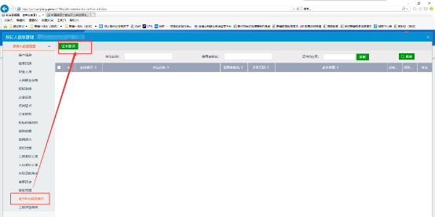
输入信息后，勾选用户类型，插入公司锁，读取证书并激活点击。
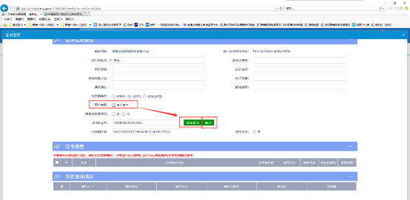

1.4.4 绑定副锁
证书Key绑定后，会出现一行证书记录，若要绑定单位副锁，插入您需要绑定的锁（同时只能插一把）点击右侧修改按钮，进入证书记激活界面，点击读取、激活。
注意：若读取后，还是修改按钮的话，说明您没有换锁。新锁一定是读取+激活。激活完成后，页面将会有您绑定的所有锁的记录

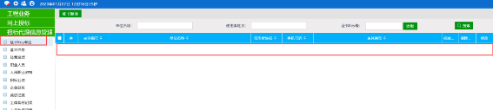

1.4.5、完善诚信库
所有单位中注册登陆交易平台后必须在信息管理完善基本信息。点击修改信息按钮，完善信息，红色星号项必填。完成之后点击下一步，提交。验证通过。

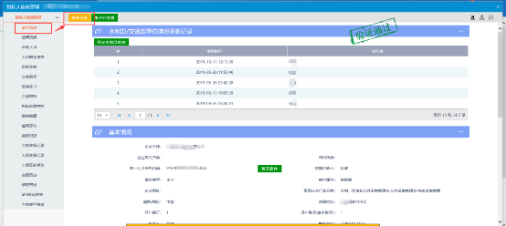

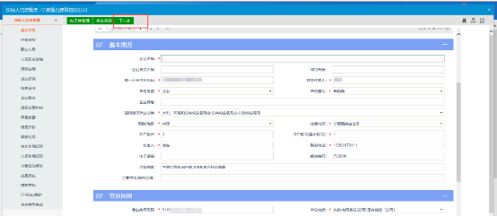

后续内容为附件相关流程
- 单位基础信息：点击修改按钮，对单位基本信息进行完善
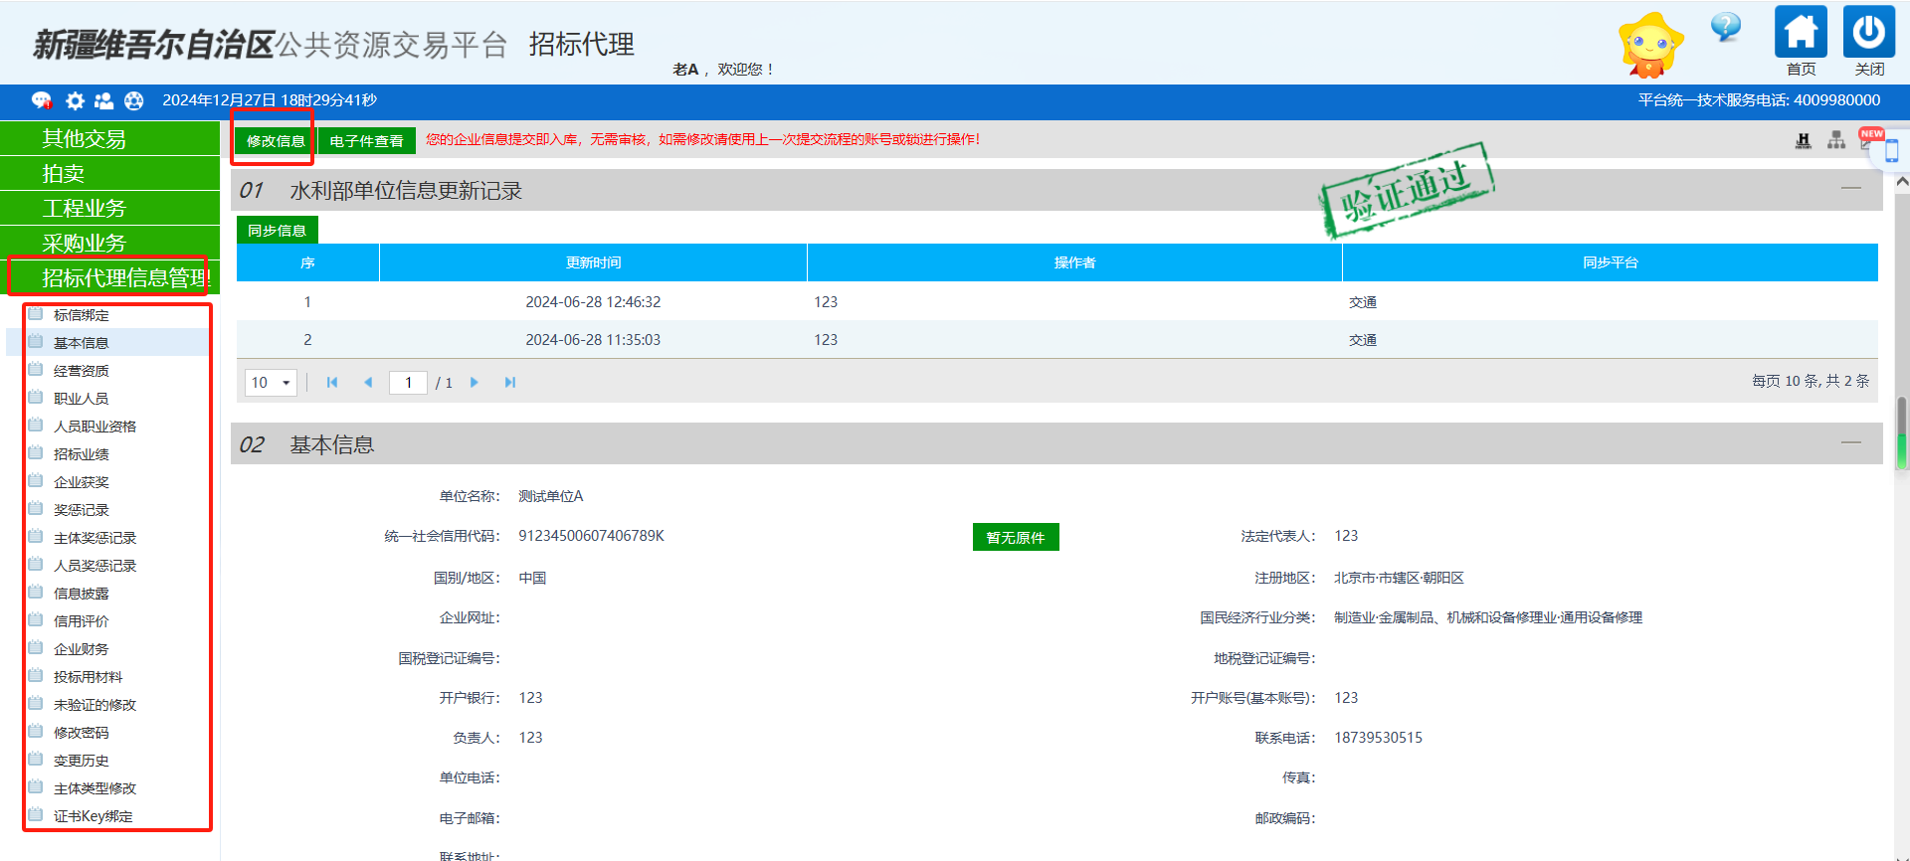
- 单位经营资质相关材料上传点击新增进行操作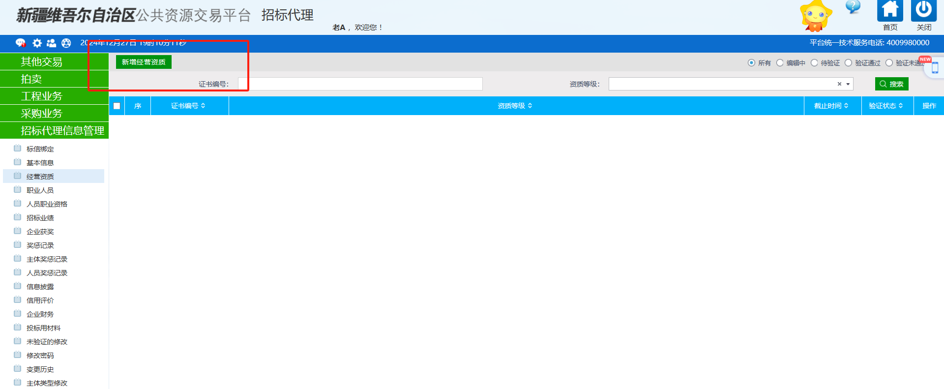
输入相关信息，并上传电子件即可
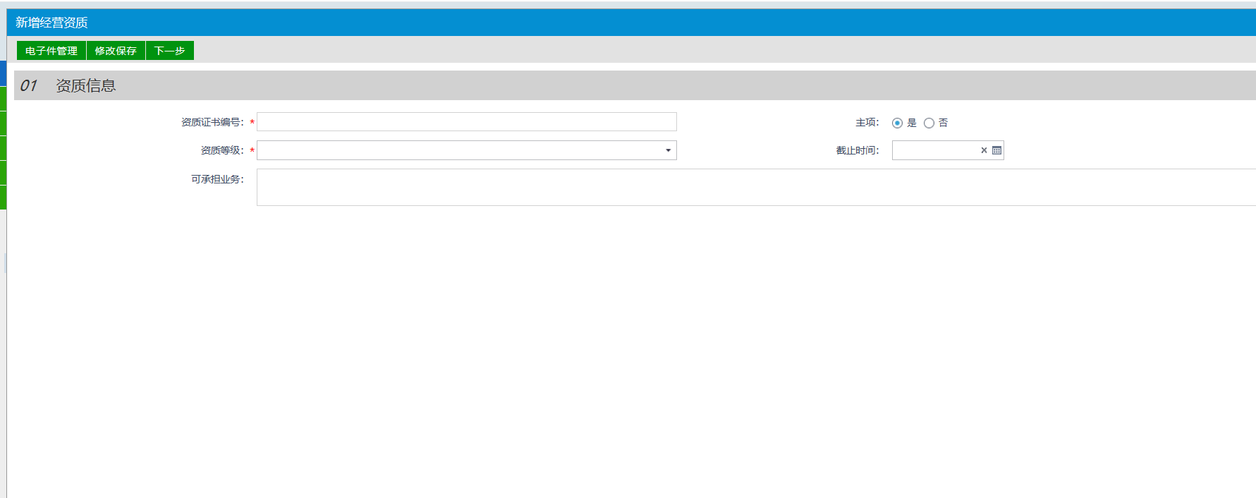
- 新增单位职业人员
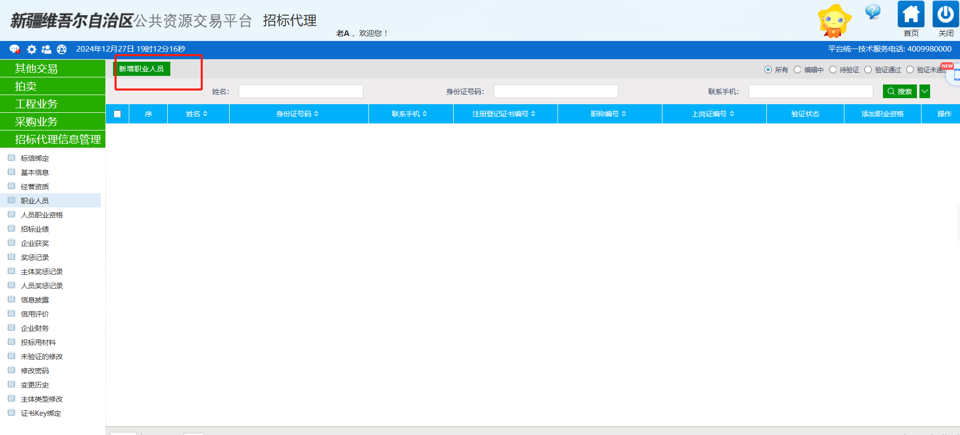
3、完善人员信息后上传相关电子件
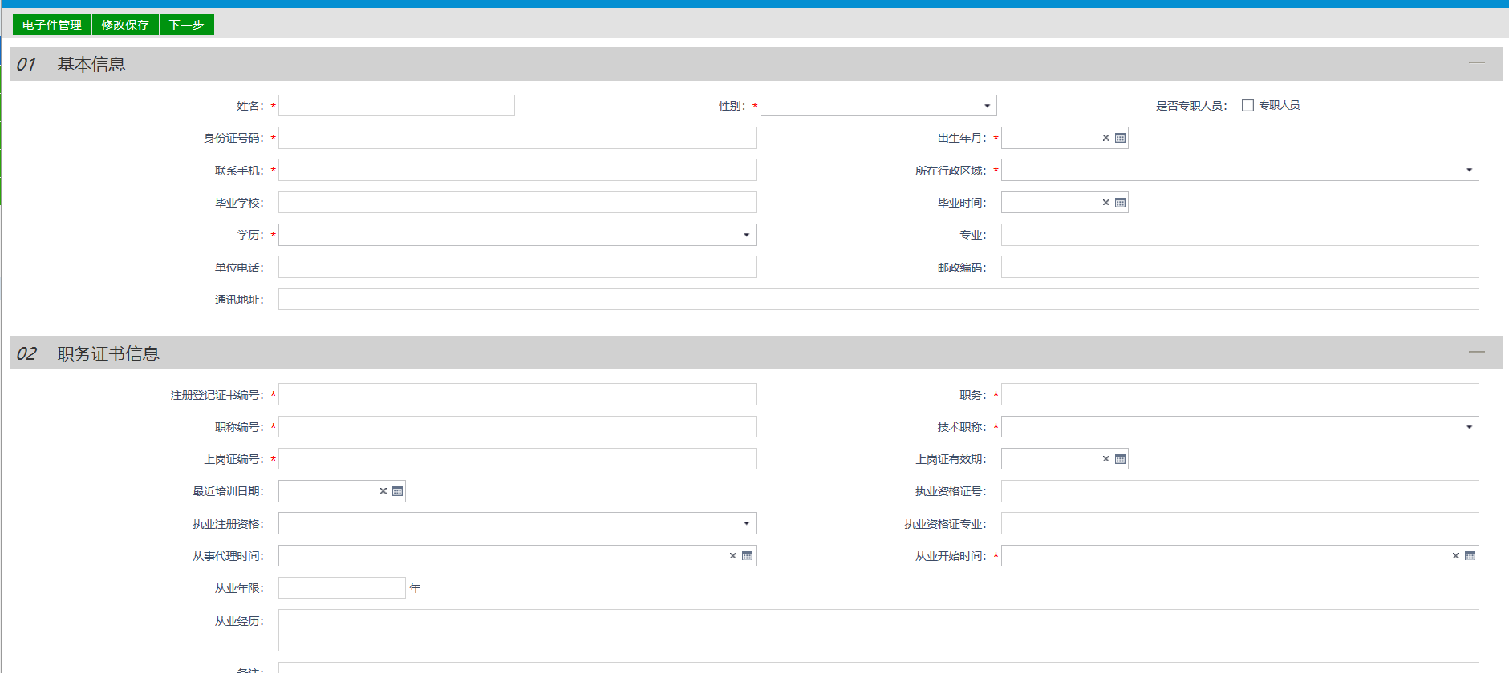
4、完善招标业绩
可自行上传相关业绩
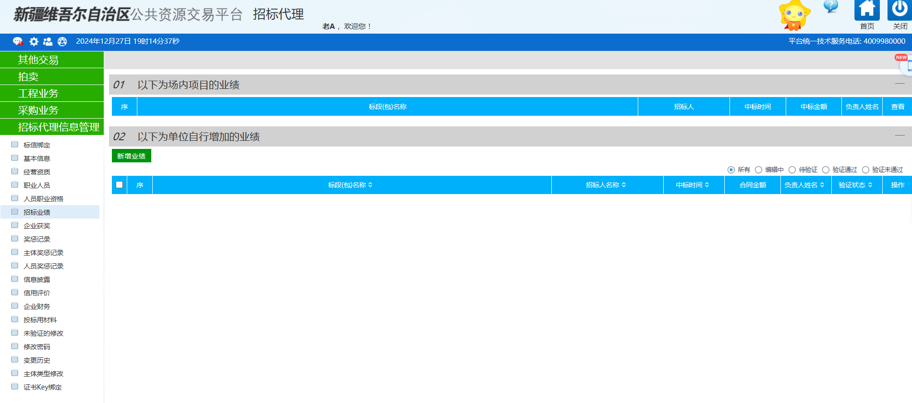
- 企业获奖
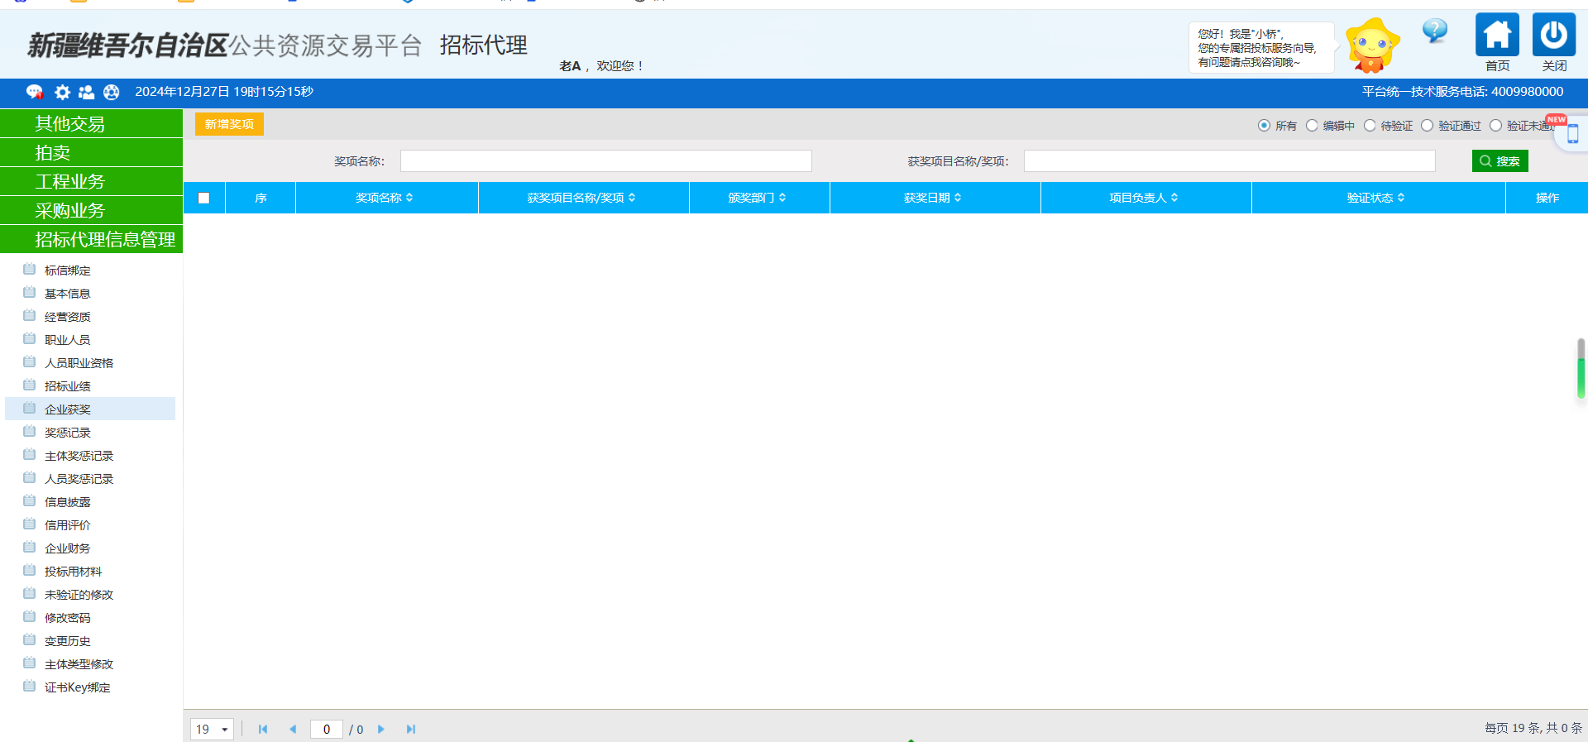
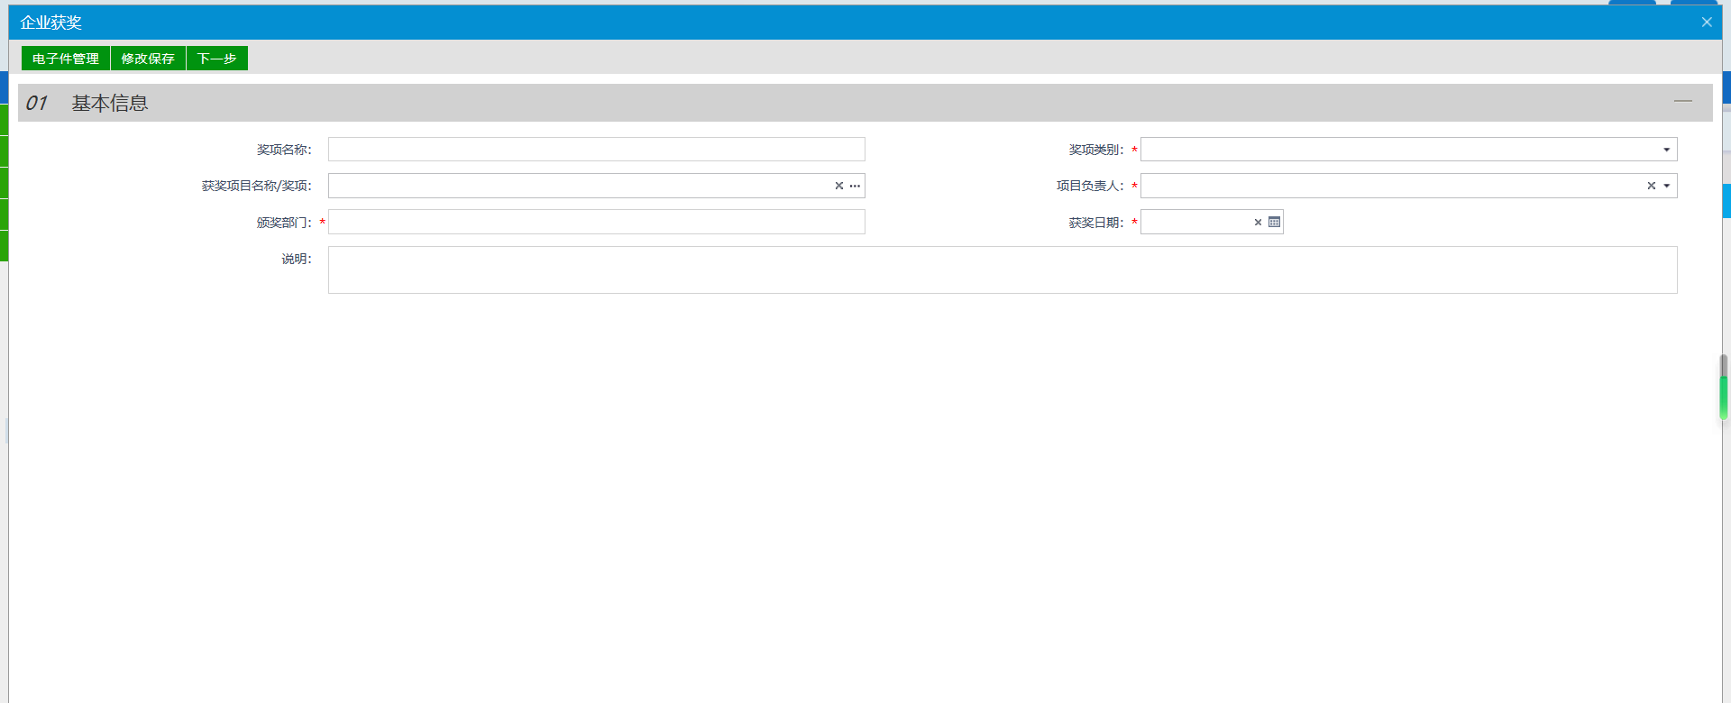
- 新增奖惩记录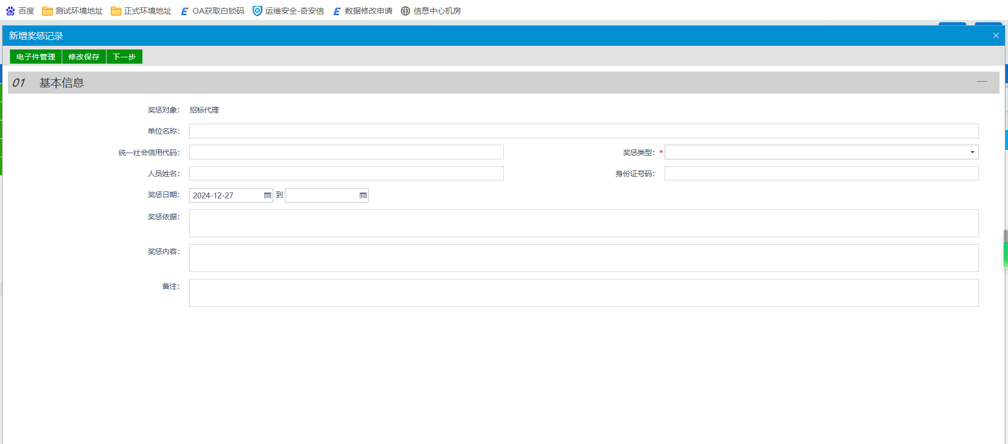
- 完善信息披露
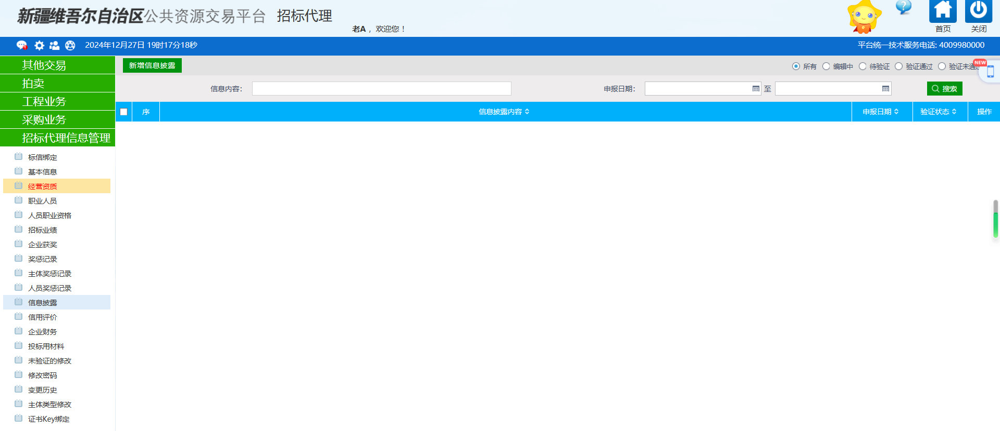
以上内容根据要求填写，

